Planet Partners Brand Journal
planetpartners.prowly.com

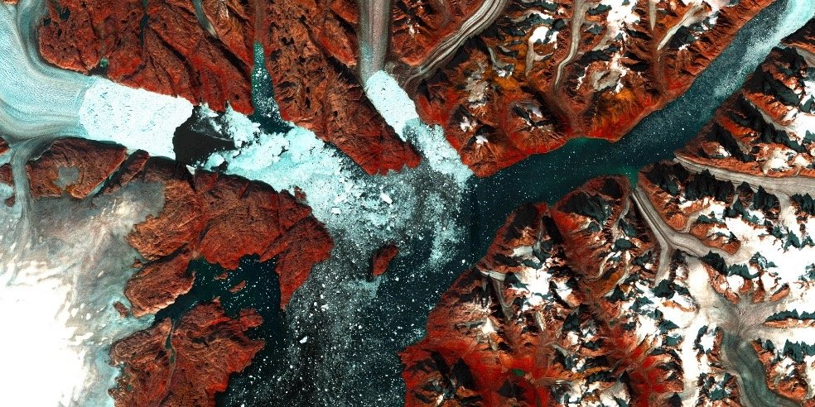

I miejsce w konkursie „Seize the beauty of our planet” &nbsp;- "Greenland - Tiniteqilaaq" autorstwa&nbsp;Emanuele Capizzi
Polacy wśród laureatów konkursu na najlepsze zdjęcie satelitarne Ziemi

2022-11-21

Ogłoszono wyniki III edycji międzynarodowego konkursu „Seize the beauty of our planet”. Internauci oraz jury, w którego skład weszli przedstawiciele czołowych instytucji sektora kosmicznego, wskazali 13 najlepszych zobrazowań satelitarnych ukazujących degradację środowiska naturalnego w zakresie ekosystemów wodnych. Na podium znalazł się Michał Mirończuk z Polski, który pokazał wpływ globalnego ocieplenia na wymierającą Wielką Rafę Koralową. Wśród laureatów znaleźli się obywatele Włoch, Portugalii, Turcji, Indii, a także aż pięciu Polaków.

Hasłem tegorocznej edycji konkursu było: „Together for BLUE Earth!” (pol. „Razem dla NIEBIESKIEJ Ziemi), a nadsyłane zobrazowania skupiać się miały na zagadnieniu wody na naszej planecie i jej ochrony. Organizatorem konkursu jest polska firma CloudFerro, dostawca i operator platform zapewniających dostęp do danych europejskiego programu obserwacji Ziemi Copernicus, wraz ze środowiskiem chmurowym do ich przetwarzania. Konkurs został objęty honorowym patronatem Polskiej Agencji Kosmicznej.

Jak mówi Joanna Małaśnicka, Dyrektor Marketingu w CloudFerro -

Widzimy, że społeczność związana z danymi obserwacji Ziemi bardzo chętnie włącza się w akcje proekologiczne i cieszymy się, że nasz konkurs stał się katalizatorem wspólnych działań tego sektora na rzecz ochrony środowiska. W tym roku chcieliśmy zwrócić uwagę na alarmujący stan ekosystemów wodnych i pilną potrzebę zapobiegania ich dalszej degradacji. Wielu uczestników nadesłało zdjęcia zagrożonych obszarów wodnych ważnych dla rozwoju ich regionu. Mamy nadzieję, że dzięki naszemu konkursowi, pomożemy nagłośnić potrzebę ich ochrony, co przełoży się na konkretne działania decydentów i lokalnych społeczności..
Joanna Małaśnicka, dyrektor marketingu CloudFerro.

Emanuele Capizzi z Włoch, laureat pierwszego miejsca, mówi:

- Na co dzień pracuję na Politechnice Mediolańskiej w Laboratorium Geomatyki i Obserwacji Ziemi. Obecnie prowadzę badania w obszarze monitorowania jakości powietrza, wykorzystując także dane satelitarne obserwacji Ziemi. Z danych programu Copernicus korzystam często także w innych projektach. Program Copernicus jest niezwykle przydatny dla badaczy, gdyż daje łatwy dostęp do ogromnej ilości danych. Na konkurs nadesłałem zobrazowanie Grenlandii, gdyż interesuje mnie obserwacja obszarów w pobliżu biegunów na bazie zdjęć satelitarnych, dzięki którym doskonale widać efekty zmian klimatycznych. Ten konkretny obszar zachwycił mnie szczególnie z uwagi na piękno uwidocznionego ukształtowania terenu.
Emanuele Capizzi z Włoch, laureat pierwszego miejsca

Laureat II miejsca, Boyan-Nikola Zafirov z Bułagrii, konsultant ds. danych geoprzestrzennych mówi, dlaczego wybrał zobrazowanie jeziora Atanasovsko:

Szukałem przykładu, które najlepiej odda różnorodność i unikalność bułgarskiej przyrody. Kiedy przyjrzymy się bliżej temu zobrazowaniu, zidentyfikujemy wiele podpowiedzi, które wskazują, dlaczego jezioro jest zagrożone. Jezioro to reprezentuje również harmonię między ludźmi a przyrodą. Jest rezerwatem przyrody, a przekształcenie laguny w celu produkcji soli jest korzystne dla gospodarki i różnorodności biologicznej, ponieważ do określenia odpowiednich lokalizacji dla gniazdowania ptaków wymagana jest konserwacja wałów przeciwpowodziowych. Warto wspomnieć, że zapobieganie degradacji tego jeziora to ogromna część pracy, jaką wykonuje Bułgarska Fundacja Różnorodności Biologicznej. Są oni bardzo dumni z tego, że jezioro Atanasovsko znalazło się wśród nagrodzonych zdjęć, co pomoże zwrócić większą uwagę na potrzebę prawidłowej ochrony tego terenu.
Boyan-Nikola Zafirov z Bułgarii, laureat II miejsca

Autorzy wyłonionych przez Internautów oraz Jury obrazów skupili się na pokazaniu zanieczyszczeń mórz, wysychania akwenów, powodzi i globalnego ocieplenia. Oglądając prace konkursowe, możemy „przenieść się” do Australii, Chin, Stanów Zjednoczonych, czy na Grenlandię i zobaczyć negatywne konsekwencje zmian klimatu oraz działalności człowieka. Wartość zobrazowań satelitarnych jest potwierdzana przez naukowców zajmujących się tematyką wody.

Jak mówi prof. Mariusz Czop z Akademii Górniczo-Hutniczej w Krakowie:

„Badania teledetekcyjne stanowią obecnie bardzo istotny element w nowoczesnych badaniach procesów i zjawisk zachodzących w środowisku wodnym. Teledetekcja znacząco rozwinęła nauki hydrogeologiczne, bo zwiększyła ich możliwości badawcze zarówno w ujęciu przestrzennym, jak również ilościowym, a także w zakresie monitoringu o dużej częstotliwości. W okresie ostatnich kilkunastu lat zakres możliwych do badania parametrów systemu hydrologicznego stale się powiększa, a metody teledetekcyjne pozwalają na gromadzenie danych z szerszego niż postrzegane przez oko ludzkie spektrum promieniowania. Stanowi to istotne rozszerzenie metod badania środowiska wodnego i wpływa na lepsze zrozumienie przebiegu procesów hydrologicznych”.
Prof. Mariusz Czop, Akademia Górniczo-Hutnicza w Krakowie

Tegoroczna edycja konkursu cieszyła się dużą popularnością nie tylko w Europie – zgłoszenia napływały m.in. z Portugali, Włoch, Turcji, Kanady, Polski i Indii. Laureaci konkursu zostali wyłonieni w dwóch etapach głosowania: w pierwszym etapie głosowali internauci, a laureatów trzech pierwszych miejsce wybrało jury złożone z przedstawicieli Europejskiej Agencji Kosmicznej (ESA), Agencji Unii Europejskiej ds. Programu Kosmicznego (EUSPA), Europejskiej Organizacji Eksploatacji Satelitów Meteorologicznych (EUMETSAT), Polskiej Agencji Kosmicznej (POLSA), Niemieckiej Agencji Kosmicznej (DLR) oraz organizatora, firmy CloudFerro.

Satelitarne zdjęcia Ziemi zostały wygenerowane przez uczestników konkursu na europejskich platformach, których dostawcą i operatorem jest polska firma CloudFerro – europejskich CREODIAS i WEkEO, oraz niemieckich CODE-DE i EO-Lab. Każdego dnia trafia na nie ok. 30 terabajtów zdjęć z satelitów w ramach europejskiego programu obserwacji Ziemi Copernicus. Dzięki takim projektom każdy, może mieć dostęp do zdjęć satelitarnych wraz z narzędziami niezbędnymi do ich przetwarzania. Użytkownicy nie muszą pobierać danych satelitarnych na swój komputer, nie muszą posiadać własnej rozbudowanej infrastruktury IT – przetwarzanie nawet dużych ilości danych mogą wykonać w chmurze, bezpośrednio na platformie.

Wszystkie zwycięskie zdjęcia utworzą unikalny kalendarz na rok 2023, który zostanie rozdystrybuowany wśród najważniejszych instytucji i organizacji sektora kosmicznego i badań klimatu w Europie. Nagrodzone prace można obejrzeć na stronie konkursu: https://cloudferro.com/en/contest2022/

Kontakt dla mediów:Agnieszka Mrozowskaa.mrozowska@planetpartners.pl(+48) 666 300 051

PDF | Laureaci Seize The Beauty of Our Planet 2022.pdf | Download
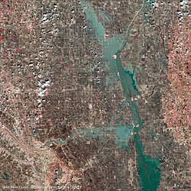 | Red River Flood - Kamil.png | Download
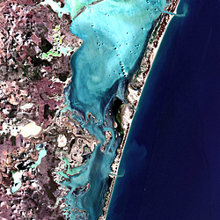 | Laguna Madre - hypersaline lagoon - Adam Manista.png | Download
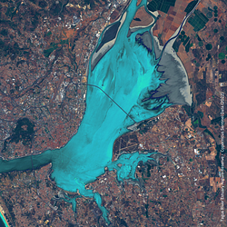 | Tagus River Estuary Nature Reserve - Maria Joao Costa.png | Download
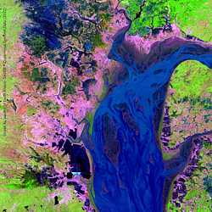 | Streak As Verdict of Earth Rivers- SAVER - Chancy Shaw.png | Download
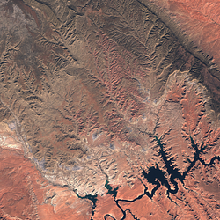 | Vanishing - Maciek Mysliwiec.png | Download
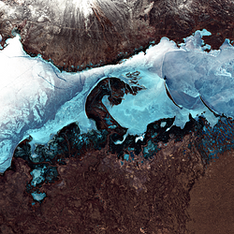 | Balkhash - Marek Grybos.png | Download
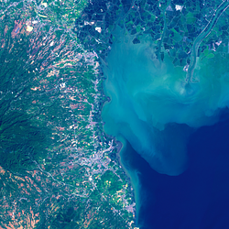 | Pampanga River Pollution - Ross.png | Download
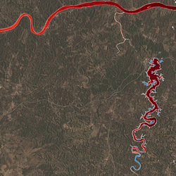 | The behavior of Blue Dragon - Emanuel Castahno.png | Download
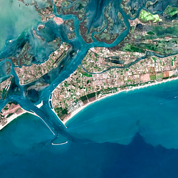 | Blue Earth, Venice - Mateusz Pietrzak.png | Download
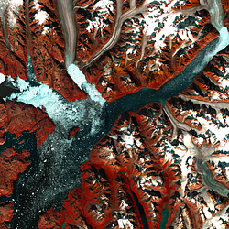 | I miejsce - Greenland - Tiniteqilaaq - Emanuele Capizzi.png | Download
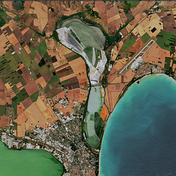 | II miejsce - Salt Lake of Life - Boyan-Nikola Zafirov.png | Download
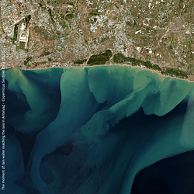 | III miejsce - The moment of rain water reaching the sea in Antalya - Enes.png | Download
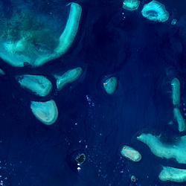 | III miejsce - Great Barrier Reef Bleaching - Michał Mirończuk.png | Download

